**PHIẾU TOÁN CUỐI TUẦN 20**

Họ và tên học sinh: Lớp:

**Bài 1. Nối.**

18

53

60

99

Số gồm

6 chục và

0 đơn vị

Số gồm

5 chục và

3 đơn vị

Số gồm

1 chục và

8 đơn vị

Số gồm

9 chục và

9 đơn vị

**Bài 2. Số?**

**a) b) c) d)**

…

…

68

…

8

40

0

30

…

32

*(Với câu 2d, học sinh tự nghĩ ra một số và tự tách số)*

**Bài 3. Hoàn thành bảng theo mẫu.**

|  |  |  |  |  |
| --- | --- | --- | --- | --- |
| **Viết số** | **Đọc số** |  | **Viết số** | **Đọc số** |
| 11 | Mười một |  | 55 | Năm mươi lăm |
| 27 | ………………………… |  | …. | Hai mươi tư |
| 95 | ………………………… |  | …. | Ba mươi mốt |
| 50 | ………………………… |  | …. | Bảy mươi |
| 22 | ………………………… |  | …. | Tám mươi chín |

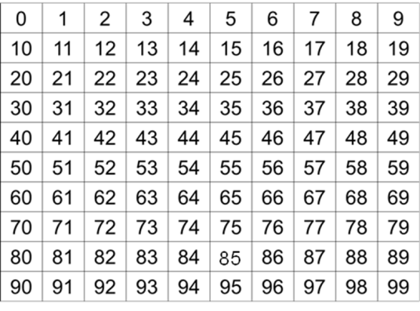**Bài 4. Dựa vào bảng các số từ 0 đến 99, em hãy hoàn thành các câu sau:**

**a) Số lớn nhất có một chữ số là: …..**

**b) Số lớn nhất có hai chữ số là: …..**

**c) 90 ; 91 ; 92; 93 ; ... ; … ; 96 ; … ; 98 ; … .**

**d) 1 ; 3 ; 5; ... ; ... ; 11 ; … ; … .**

**Câu 5. a) Nối các con vật với thức ăn phù hợp.**



…

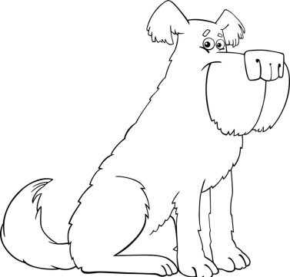

…



…

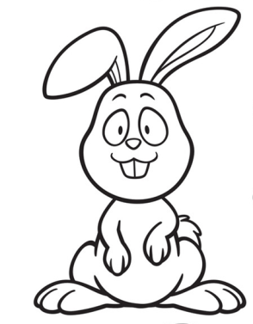

…

**b) Viết số thích hợp vào viên gạch dưới mỗi con vật.**

**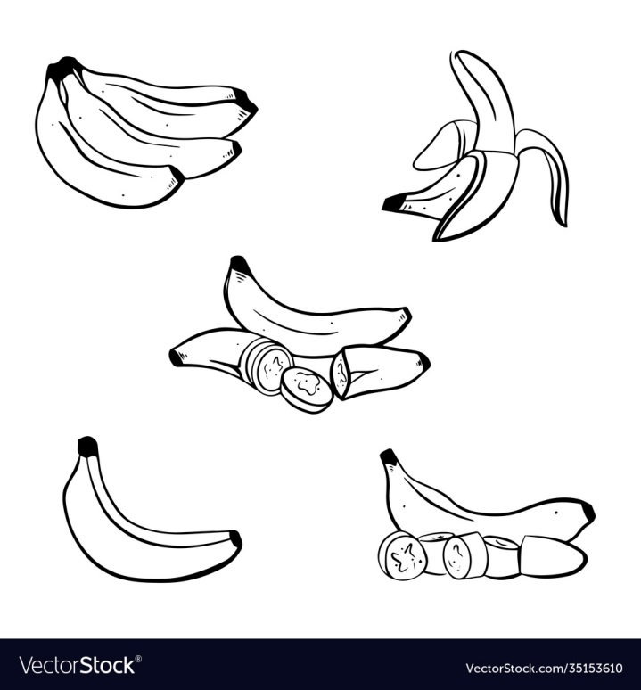****c) Tô màu theo ý thích.**

Mười bốn



Chín mươi ba

Ba mươi hai



Bảy chục

Để có trọn bộ phiếu cuối tuần, trọn bộ bộ giáo án powerpoint Toán + Tiếng Việt, mời thầy cô tham gia nhóm facebook: <https://www.facebook.com/groups/443096903751589>

Zalo: 0916604268